深圳创客空间与创客聚集地考察简报

时值国内创业热潮再度兴起，天使基金、创业孵化器在各地如雨后春笋般出现。在我国，创客与创业有着密不可分的联系，众多创客在进行产品开发的过程中，壮大团队、寻求孵化、探寻商业模式、发布上市。国务院在政府工作报告中总结了2014年创客、创业领域的发展态势，并提出“大众创业，万众创新”的发展目标。高等院校作为学生走向社会前的最后一个教育环节，肩负着顺应社会发展趋势，满足社会需求的人才培养任务。为此，如何建设高校创意创新创业平台，借助创客的力量，激发学生创意灵感，培养学生创新精神，促进学生创业热情，成为教育工作者需要重新考虑的问题。

我国创客社群主要集中在北京、上海、深圳等地。而深圳则借助经济特区周边独有的产业结构优势，成为创客社群发展最快的地区之一。在美国麻省理工学院媒体实验室（MIT Media Lab）主任Joi Ito的一次演讲中，他提到全球产品迭代最为活跃的地区就在深圳，硬件产品的迭代模式，如同软件产品开发的模式一般迅捷。为了解当地产业特点，并探访创客社群与产业互动的关系，考察创客空间运行的模式，2015年1月，包括六所高校工程训练中心主任的考察团对深圳几处创客空间及创客社群进行了走访调研。下面就考察内容进行简要报告。

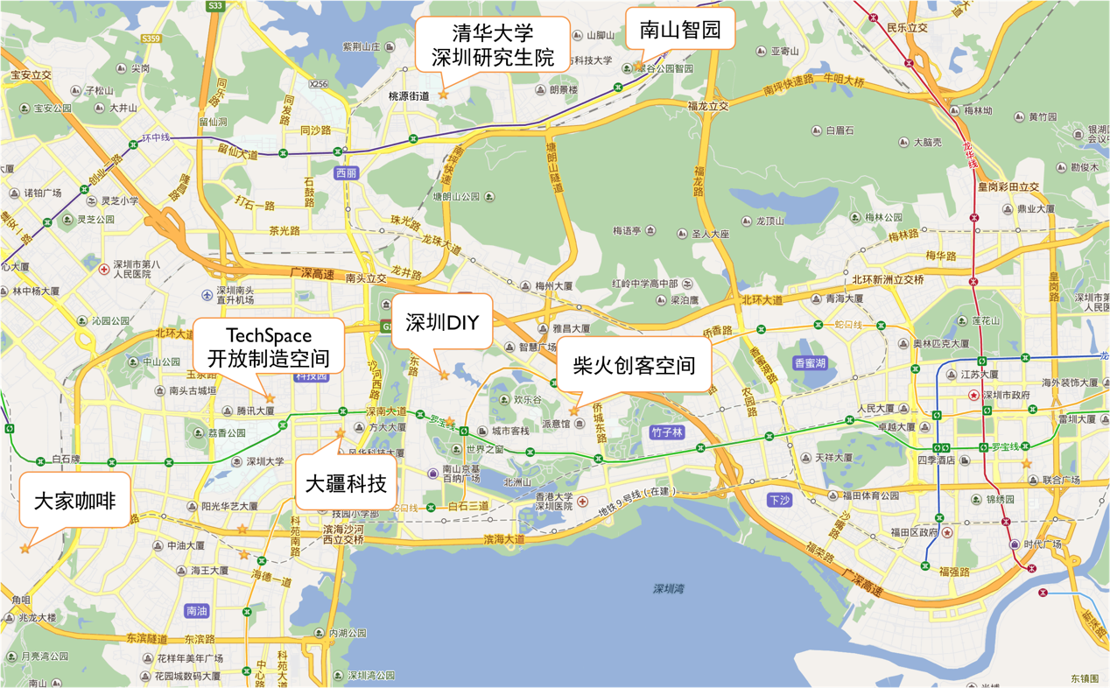

深圳几处创客社群相关单位

一、社会化创客空间

* TechSpace开放制造空间

这家以支撑科技产品开发，为创意创新想法提供实现服务（realization service）的创客空间，位于深圳市麻雀岭开发区中的一片厂房中。虽深藏街巷之中，其周围却星罗棋布地分布着腾讯、大疆、TCL、长虹等企业的总部，以及深圳大学等院校。

TechSpace提供从加工制造到投资人引荐等不同方面的资源。TS虽只占据工业区厂房的一角，却通过合理划分区域，提供多样化的加工资源：一个金工车间、一个木工车间、一个CNC车间，以及激光切割机、纺织品加工设备，一个包括电子开发和电子加工的实验室，若干3D打印机和一堆手动电动工具。此外，TS的公共区域可以提供多至30人独立或者协作开展项目的桌面；二楼阁楼为创业者准备了带小型会议室、独立座位和办公设备的固定办公区；一个小型耗材区域便于成员随时购买常用材料或零件

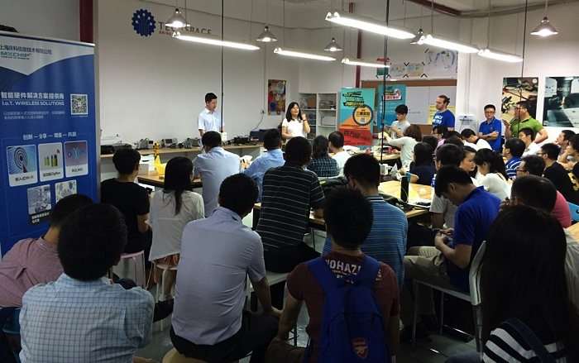

TechSpace的活动场地，既可以用作开放工位，也可用于小型宣讲会

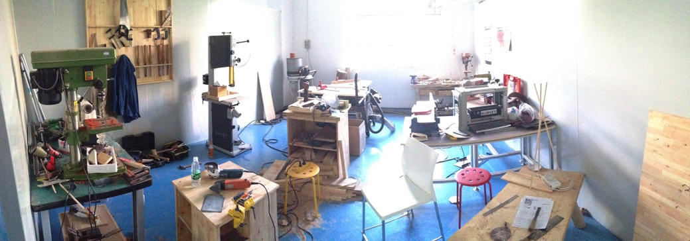

TechSpace的木工制作间（2014年）

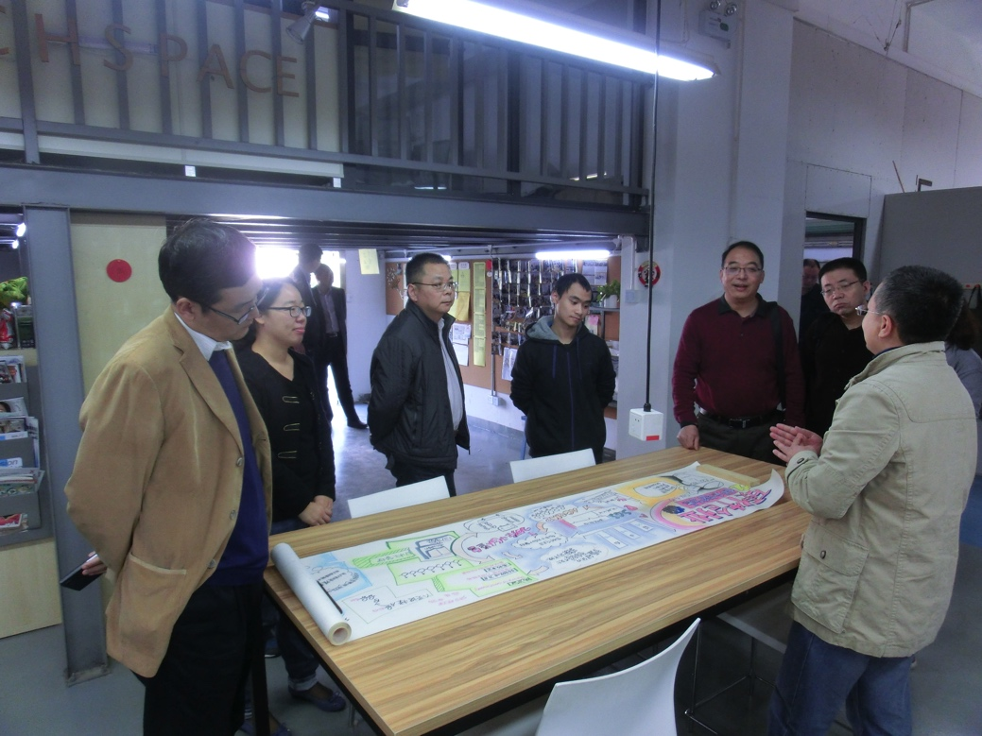

TechSpace开放工位。右四为光固化3D打印机项目负责人蒋程宇

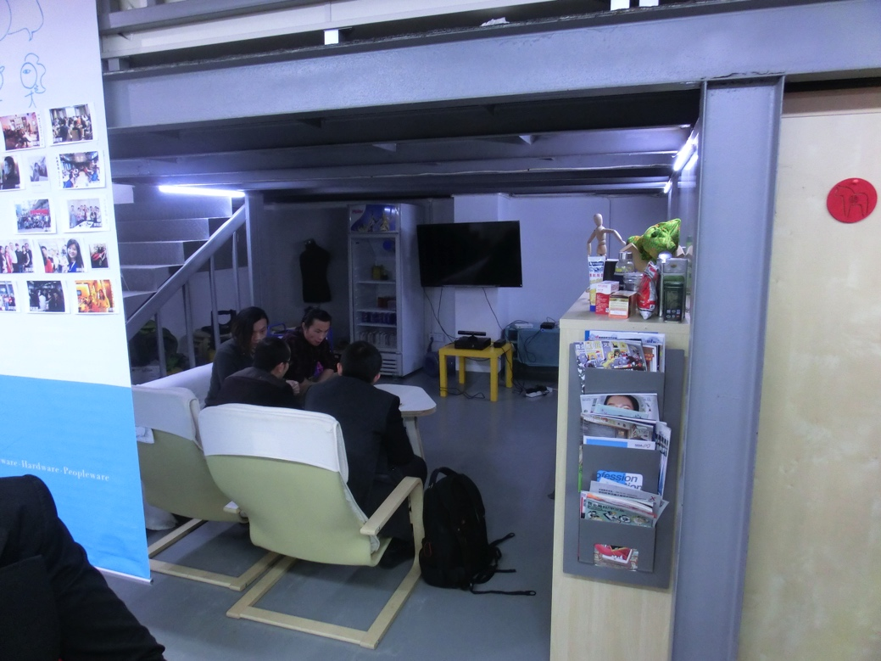

TechSpace的会议讨论区

作为独立运行的创客空间与项目团队孵化场地，TechSpace设置了不同类别的会员：玩家会员（1200元/月），创业会员（900元/月），办公会员（1500元/月），团队成员（500元/月），学生会员（600元/月）。不同级别的会员可以参加各类讲座、培训、交流会等活动，并预约使用相应资源。

TechSpace创客空间除了提供可预约的开放设备，还会定期举办培训、项目分享会、研讨和讲座等。涵盖领域包括：技术培训、市场分析、商业模型设计、知识产权、政策分析、创业经验等。

2015年初，在政府的支持下，TechSpace将加强硬件孵化器的功能。

更多信息可以参考TechSpace在线博客：<http://www.techspace.cn>。

* 深圳DIY社区及创客空间

深圳DIY社区(SZDIY)是一个国际化DIY社区，成立于2009年，由几名Linux爱好者创立。社区线上采用邮件列表和IRC交流想法，线下定期举办聚会来协作推进项目。社区鼓励大家动手协作，解决日常生活中所遇到的实际问题。SZDIY的租用场地的规模不大，成员构成很有特点。几位创始人都是来自腾讯等知名互联网或高新技术企业的工程师。他们和新加入社群的年轻成员一样，都有着非常浓厚的软硬件技术开发热情。与TechSpace不同，SZDIY的组织结构更为简单，更为扁平。该创客社群有5-6名项目带头人，其他成员则围绕若干开发项目参与活动。这些项目并没有特定的创业目标，更多的是针对技术本身的钻研与探究。

当然，为方便成员聚集、讨论、开发，SZDIY同样拥有一块固定的活动场地，位于深圳沙河工业区一处纺织厂的旧厂房中。面积约50平米左右，分为一个工作室和一个讨论室。这个不起眼的场地，依旧需要花费一定的租金，这笔开销，与材料等成本一起，由社区成员自行承担。因此，SZDIY的运营模式，与学校兴趣社团非常相似，只是运行成本主要由成员承担，而不是依靠学校或其他机构的专项资助。

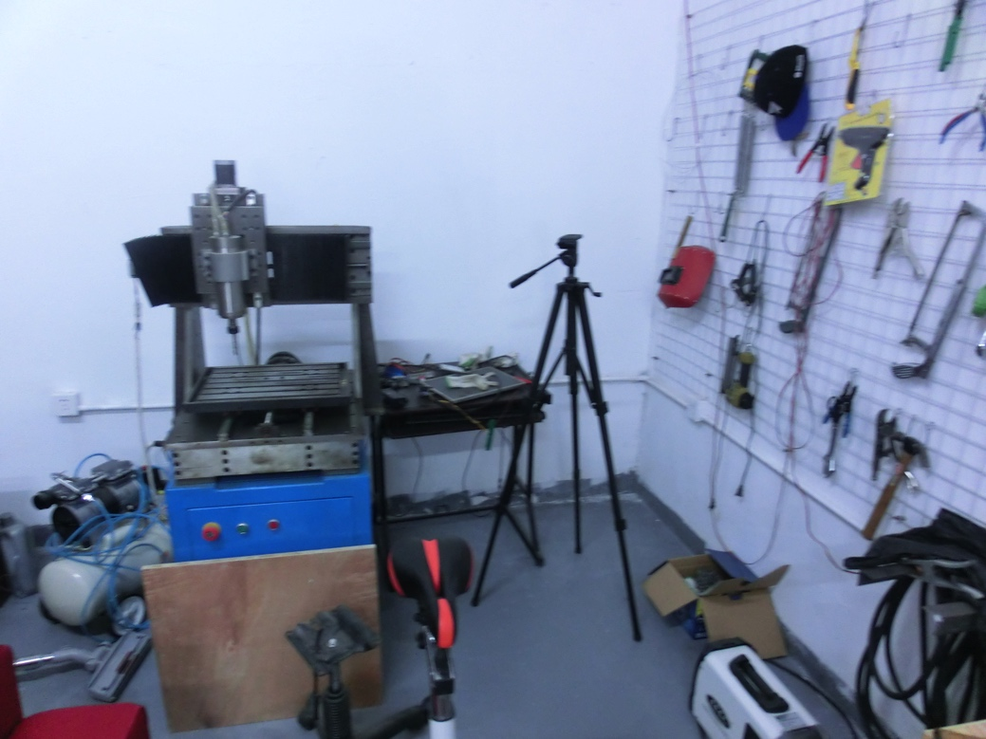

SZDIY社区活动场地的加工区域

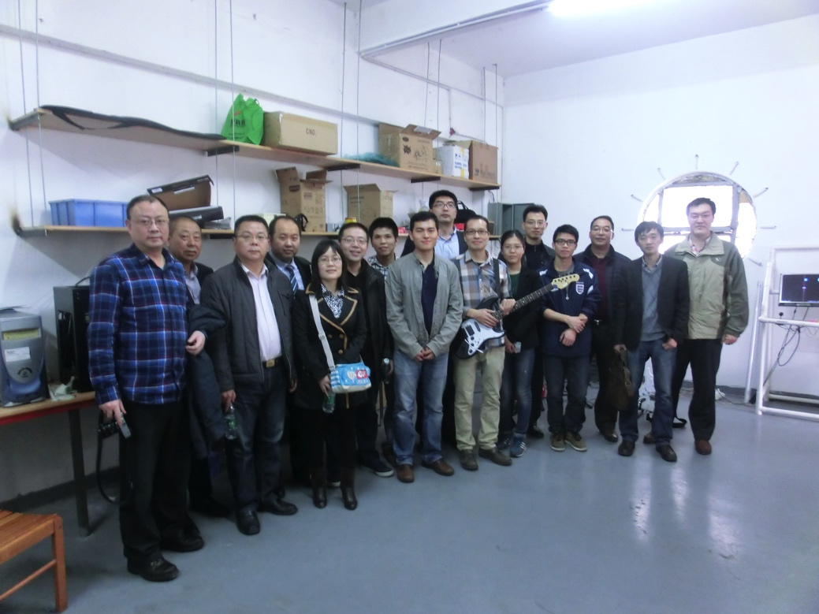

考察团一行与SZDIY社区成员

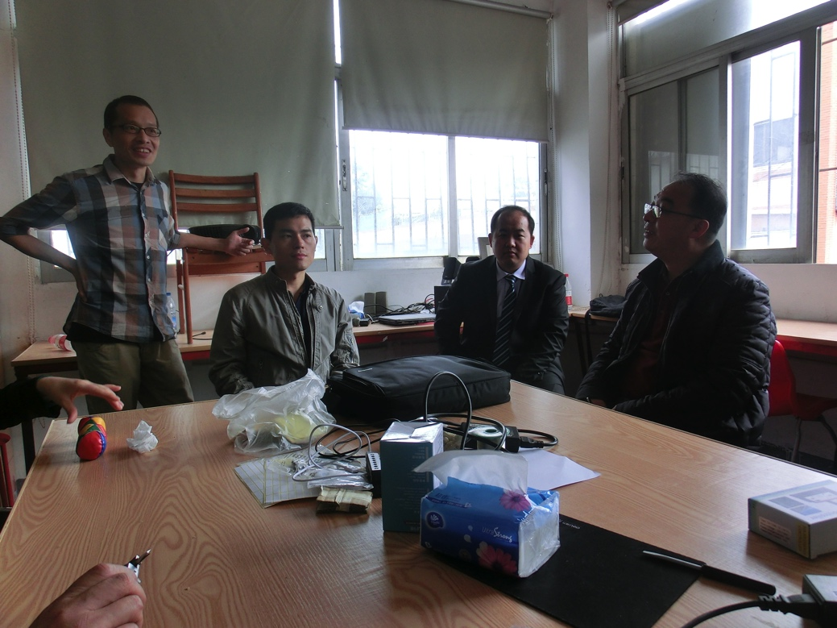

SZDIY社区的讨论室。左一：骨干会员老梁，左二，创始人之一麻戈

当然，为方便成员聚集、讨论、开发，SZDIY同样拥有一块固定的活动场地，位于深圳沙河工业区一处纺织厂的旧厂房中。面积约50平米左右，分为一个工作室和一个讨论室。这个不起眼的场地，依旧需要花费一定的租金，这笔开销，与材料等成本一起，由社区成员自行承担。因此，SZDIY的运营模式，与学校兴趣社团非常相似，只是运行成本主要由成员承担，而不是依靠学校或其他机构的专项资助。

更多信息可以参考SZDIY网络社区：<http://www.szdiy.org>。

* 柴火创客空间

位于深圳华侨城创意园的柴火创客空间，算是起步较早的民间创客团体。该组织的发展得益于其创办人对深圳周边产业资源与快速迭代的软硬件产品发展模式的准确把握。该创客空间同样采取会员制，成员可以获得办公场地、项目洽谈空间、原型产品开发，以及产业咨询等服务。2010年以来，从柴火创客空间中成功走出了Makeblock、Betwine、Dorabot等产品项目，有些已远销海内外70多个国家和地区。

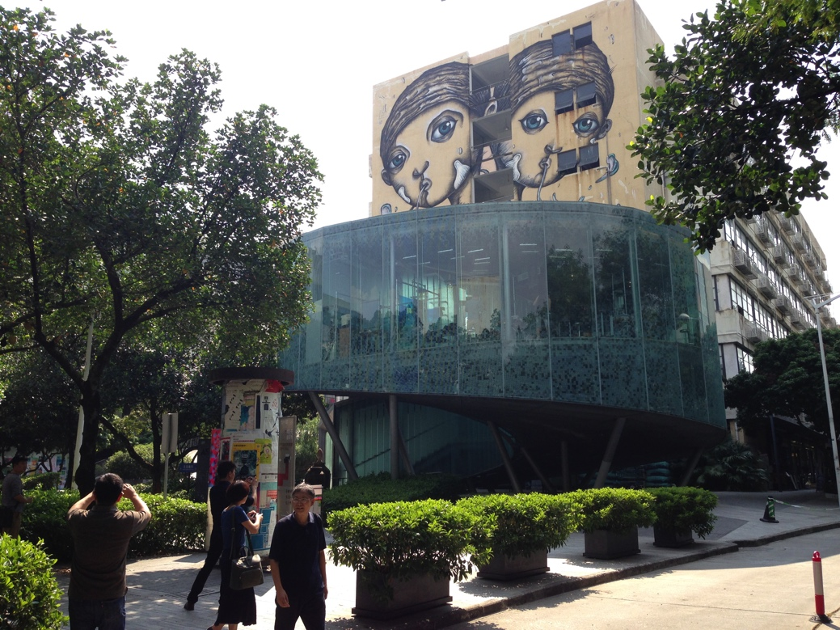

柴火创客空间入口所在的华侨城创业园外景

当前，柴火创客空间日常运行依靠华侨城创业园二楼一间普通的60平米场地。其中一小部分架设二层办公区，其下布置成工具与零件收纳区。其他区域主要分为作品展示与交流公告区，以及洽谈讨论区。

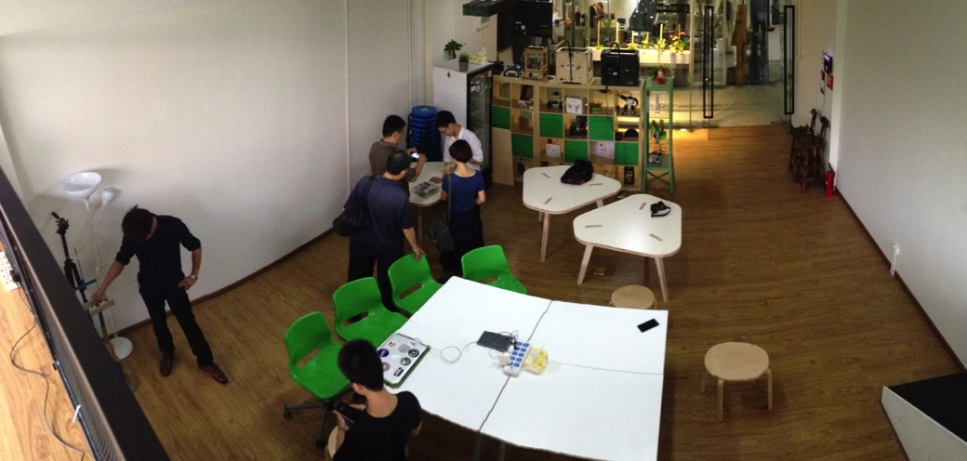

柴火创客空间全景

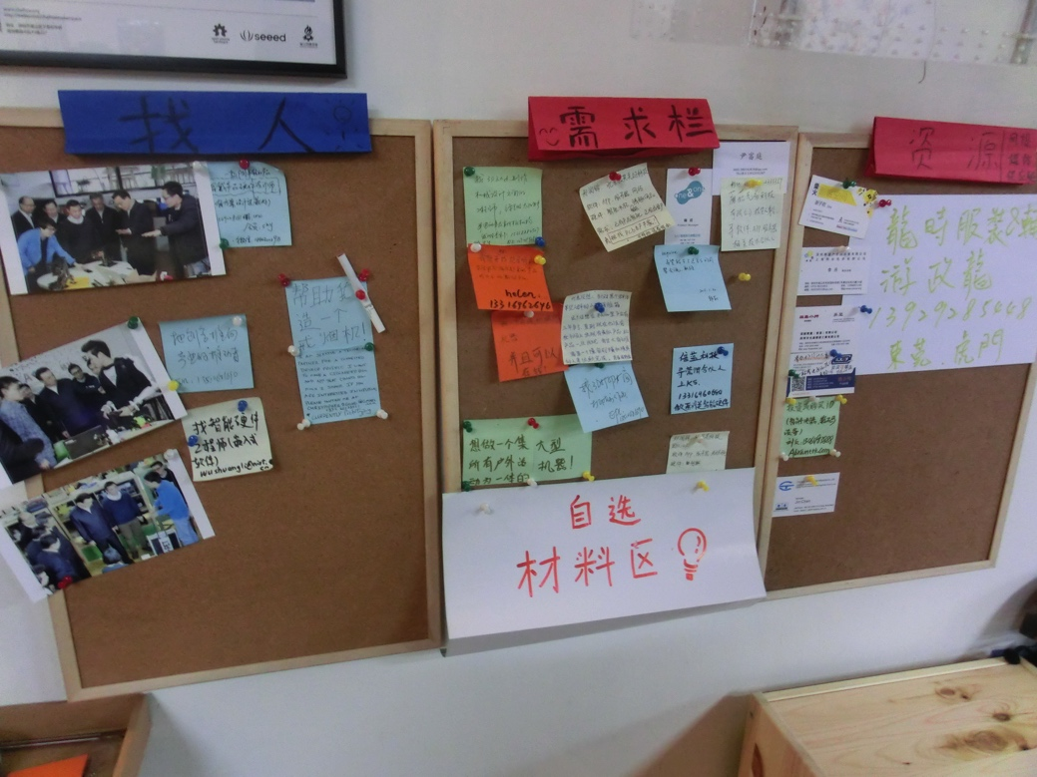

柴火创客空间的交流区

如今，柴火创客空间除了这些基础服务外，还结合自有项目，开发出创意工作坊解决方案，将活动举办地点设置在其他居民社区、购物中心等公共区域，扩大参与者覆盖面。

二、高校/政府支撑的创客活动与创客空间

* 清华大学深圳研究生院

作为一所高等院校的研究生部校区，清华深研院在开展三创教育方面，充分发挥了其在地的学术科研优势，以及政府对高校三创事业的相关支持。深圳研究生院从2013年左右，就已专门开展创业教育。主要形式是开设创业相关课程，以及重点支持孵化项目团队。同时深研院还专门设有创业教育中心，组织相关教学活动的开展。

深研院创业平台的目标是让有志于支持学校创新创业教育的人士，找到合适的渠道进行参与和支持。该平台每年支持学生创业团队20至30支。主要为学生创业团队提供包括市场分析、公司管理、外部环境管理等方面的指导。

创业教育中心针对有志创业的学生开设了英才班，根据项目提供有针对性的课程指导与项目实践。英才班项目与辅修课组类似，学生在完成课业后，获得结业证。更为重要的是，学生创业项目得以在各个阶段得到相应的支持。在校导师可以将个人对产业对理解与产品项目开发经验，传授给学生创业团队，并将科研成果适当地应用于产品开发中。从而形成完整的学校到产业的生态链。

* 南山智园深研院i-Space

创客常面临的问题主要包括：1）活动场地，2）经费。如果这两个问题得以解决，吸引到志同道合的人，购买所需材料等问题便不难解决，再加上便捷的3）设备资源，那么一个具有前景的创客项目便很容易诞生了。因此，为了帮助创客团队走上最开始的一公里路程，深圳南山区政府为包括深研院在内的高校，提供了支持初创团队的办公、活动场所。在新近落成的南山智园两个楼层的空间中，i-Space规划有团队办公、会谈、项目开发等各类功能区域。该区域将作为配合不远处清华深研院在校创业导师等资源的主要团队驻扎地。

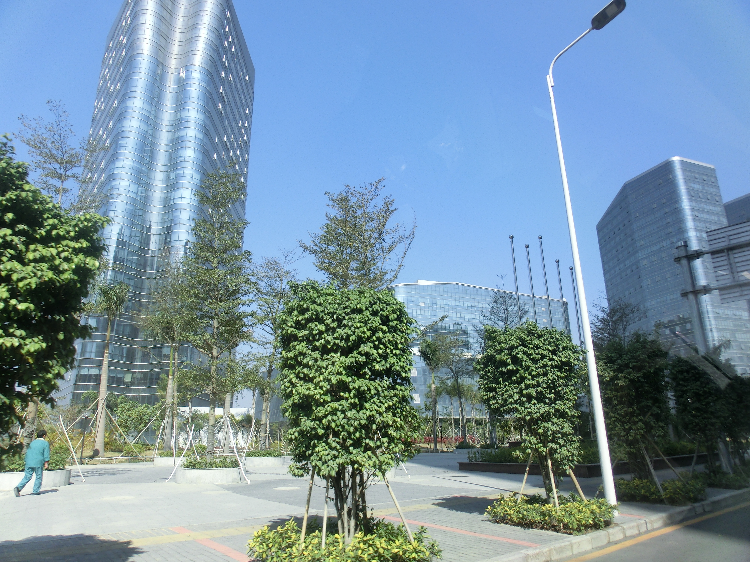

深圳南山智园产业园区

三、企业对创客活动的支持

* 大疆

深圳作为创新产业重镇，近年来诞生了一批以前沿科技为主要发展方向的企业，包括华为、腾讯、比亚迪、大疆等。深圳市为了推动创新型企业的可持续发展，正逐步推行一套依托成功企业中的企业导师，深入指导初创型团队的发展模式。这一模式以深圳前海新区的前海梦工厂为基地，吸引各类新兴企业中的一线工程、管理人士，与众多初创团队的核心成员。在这一模式下，企业导师一方面发挥着指导的角色，分享新鲜的企业发展成功或失败经验，另一方面也发挥着出题人的角色，将企业面临的真实问题，与创业者进行探讨，在为创业者提供了真实的创业训练机会的同时，也帮助企业解决发展中遇到的实际问题。此外，面向在校创业团队进行的企业导师指导项目，还能够帮助企业与团队之间进行相互识别，为用人单位与人才之间的双向选择提供新的机会。

这样的模式同样适用于企业内部。大疆鼓励员工结合公司实际问题提出创意，对于具有潜力、值得进一步开发的想法，公司会进行支持，鼓励其进行深度发展，有些极具价值的创意，大疆甚至会专门成立独立公司进行研发。

在大疆总部所在地，专门开辟了一整层空间，为学生创意大赛提供场地，并与前海梦工厂孵化器进行合作，为创业新人进行企业实战提供条件，筛选创新型人才，再向厚德、联想、华为、腾讯等企业输送。

对于协作孵化的创业项目，大疆的创业平台与其他平台类似，只保留对其投资的优先权，而不进行投资关系的绑定。这样能够给所支持的团队最大的发展空间。

除了大疆之外，深圳还有许多企业，基于这种思路建立在企创客平台，同样为团队提供场地支持。结合企业优势，还能够提供产业分析、资金渠道、供应链咨询、产品开发咨询等特色服务。举办赛事，征集企业产品相关创意，筛选人才。

四、创客社群模式

* 大家咖啡（深圳前海）

创客项目与创业项目往往是横跨多个产业持续进行的。在初创阶段，团队需要包括技术、市场、金融、知识产权等各个方面的咨询。因此，近几年从基层创客社群中，自发形成了一些聚集场所，为项目洽谈、咨询提供了较为开放的公共空间。结合团队聚集时的需求，这些场所常以创业咖啡店的形式来运转，提供饮品、简餐等，为团地交流提供了一个便捷、舒适的环境。这些创业咖啡店有别与传统咖啡店的一大特点是，其背后依托一个创业相关产业的人脉网，同时现场还会提供一定的团队办公、洽谈空间，让团队更加贴近产业资源。

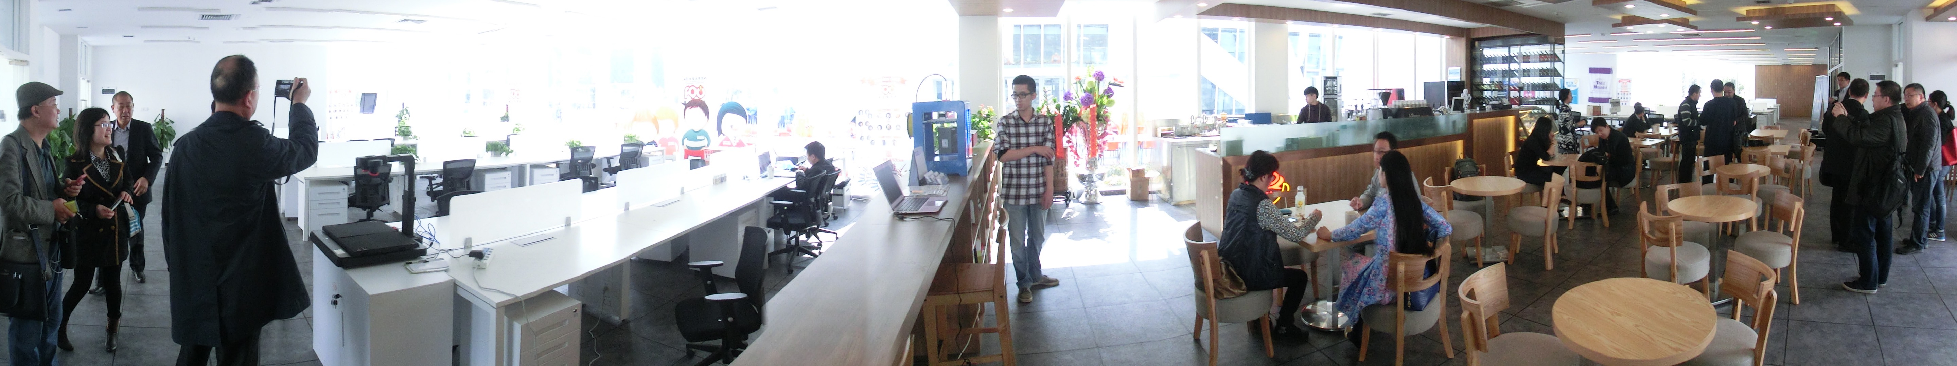

深圳南山智园产业园区

深圳前海新区是政府建设的新兴创业企业基地。结合周边需求，大家咖啡在前海新区开设了一家创业咖啡店，提供了餐饮服务、办公场地、项目与产品展示场地、洽谈会谈区域等各类服务。对于初创企业，大家咖啡可以提供免费的活动场地，以方便资金紧张的团队，能够以较低的成本，获取与业界紧密互动的机会。同时，能够进驻这里的团队，经过一定的遴选，也是得到大家咖啡社交圈的背书，对于团队来说是一种认可，对投资人来说是一种保障。

此外，结合深圳及周边广州、香港等地的资源，前海大家咖啡依靠资源网络，将在地的前沿项目引入进驻，提升整体项目水平。例如，大家咖啡会与香港企业家协会联合举办活动，吸引内地与香港的项目、人才、资源、进行互联互通。

五、补遗

本次参访虽未专程前往华强北地区，但笔者两度造访，对深圳及周边地区的硬件产业能力大为赞叹。数年前，这里的加工资源还只能靠妥协品质降低价格来换取市场。如今，除了山寨也依旧兴盛，越来越多的产业资源，开始转型为面向创新型企业的服务提供商。也就是说，他们可以为这些初创企业，提供价格合理，品质优越的原型产品制造服务，以及后续量产服务。事实上，以华强北地区作为最为活跃的市场交易场所，结合阿里巴巴、seeedstudio等在线制造服务交易平台，深圳已经形成了为全球创新型企业提供产业支撑的成熟生态系统。以在美国KickStarter上进行众筹，目前以发布第二代产品的Pebble智能手表为例，其模具制造与加工装配均在中国完成，而其品质已经达到，甚至超越业界平均水平。再以同样在KickStarter众筹，经过两年发展已经远销世界70多个国家的MakeBlock金属机械套件为例，其最初产品原型，就诞生于深圳的创客空间中。而得益于周边低成本、快速相应的铝合金材料加工企业的配合，其产品迭代与研发速度，超过了其他同类竞争者，尤其是美国、欧洲类似产品的竞争者，最终抢占了市场。因此，将原型产品制造资源，向创业团队周边聚集，或是将创业团队驻扎在产品制造资源以及消费市场双重集中的区域，可以将硬件产品的开发速度，提升到类似软件开发般快速迭代的节奏，同时根据市场需求，修正产品方案，调整产品设计，实现对市场的快速响应。